Galettes briochées à la compote de pommes
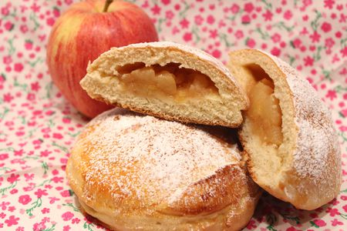
Ingrédients : (pour 8 galettes)
- 450 g de farine
- 1 œuf
- 100 g de beurre ramolli
- 80 g de sucre en poudre
- 15 cl de lait
- 12 g de levure fraîche de boulanger (soit 1 quart de cube) soit 1 demi sachet de levure de boulanger déshydratée
- 1 càc de vanille liquide
- 1 jaune d'oeuf + 2 CàS d'eau (pour souder la pâte et dorer)
- Sucre glace (décor)
Compote :
- 4 grosses pommes
- 2 CàS de sucre en poudre
- Cannelle moulue
- 1 demi citron
Recette :
Émiettez la levure fraîche dans le lait légèrement tiédi. Attention, si le lait est trop chaud il va tuer la levure et votre pâte ne lèvera pas ! Laissez reposer pendant quelques minutes.
Dans le bol de votre robot ou dans un saladier, mélangez la farine, le sucre en poudre et la pincée de sel. Cassez l'oeuf au centre et versez le mélange lait-levure. Pétrissez la pâte jusqu'à ce qu'elle devienne homogène et ajoutez la vanille liquide et le beurre ramolli coupé en petits morceaux. Pétrissez la pâte jusqu'à ce qu'elle devienne bien lisse et élastique.
Couvrez le bol du robot à l'aide d'un morceau de film alimentaire et laissez lever la pâte dans un endroit tiède pendant environ 1h30, jusqu'à ce que la pâte ait doublé de volume.
Pendant ce temps, préparez la compote de pommes : Epluchez les pommes et coupez-les en cubes. Déposez-les dans une casserole avec le jus de citron, le sucre en poudre et la cannelle. Faites cuire à feu doux pendant environ 15 mn. Ecrasez la compote grossièrement à l'aide d'une fourchette et laissez refroidir. Réservez.
Lorsque la pâte a doublé de volume, déposez-la sur le plan de travail fariné et dégazez-la. Etalez la pâte au rouleau à pâtisserie sur une épaisseur d'un demi-centimètre environ. Découpez des disques de pâte d'environ 12-15 cm de diamètre à l'aide d'un bol.
Déposez un premier disque de pâte sur une plaque de de four recouverte de papier sulfurisé et déposez au centre du cercle de la compote de pommes. Badigeonnez le tour du disque avec un jaune d'oeuf dilué avec un peu d'eau à l'aide d'un pinceau et recouvrez d'un second disque de pâte. Appuyez-bien tout autour du disque pour souder. Renouvelez l'opération jusqu'à épuisement de la pâte.
Faites lever les galettes fourrées à la compote de pommes pendant environ 40 mn dans un endroit tiède. Elles doivent encore légèrement gonfler. Préchauffez le four à 180° (th.6).
Badigeonnez les galettes avec le reste du jaune d'oeuf.
Cuisson :
Faites cuire les galettes pendant environ 20-25 mn à 180°, jusqu'à ce qu'elles soient bien dorées. Laissez-les refroidir sur une grille avant de les saupoudrer généreusement de sucre glace !
http://www.evacuisine.fr

